Информационно-аналитический обзор обращений граждан, поступивших в администрацию Тогучинского района Новосибирской области в феврале 2021 года, и результаты их рассмотрения

Рассмотрение письменных и устных обращений и запросов граждан, объединений граждан, в том числе юридических лиц, поступивших в адрес Главы Тогучинского района Новосибирской области организовано в соответствии с Конституцией Российской Федерации, действующим федеральным и областным законодательством, нормативными правовыми актами Новосибирской области.
Организацию работы по объективному, всестороннему и своевременному рассмотрению обращений осуществляет отдел общественных связей -общественная приемная Главы Тогучинского района Новосибирской области (далее - общественная приемная Главы Тогучинского района).

В феврале 2021 года Главе администрации Тогучинского района поступило 29 обращений, (в январе 2021 года - 27 обращений, в феврале 2020 года – 34 обращения), в том числе:
- письменных обращений – 25 (в январе 2021 года – 25, в феврале 2020 года - 21);
- обращений на личных приемах граждан Главой района, заместителями главы администрации - 0 (в январе 2021 года – 0, в феврале 2020 года – 6);
- устных сообщений и запросов по справочному телефону общественной приемной Главы района, поставленных на контроль – 4 (в январе 2021 года – 2, в феврале 2020 года – 3);
- личных обращений к специалистам общественной приемной Главы района, требующих принятия мер - 0 (в январе 2021 года – 0, в феврале 2020 года – 4).

- Письменные обращения граждан.

По видам обращения подразделяются на:
- заявления – 23 (в январе 2021 года – 23, в феврале 2020 года - 18)
- жалобы – 2 (в январе 2021 года – 1, в феврале 2020 года - 3)
- запросы – 0 (в январе 2021 года – 0, в феврале 2020 года - 0)
- не обращения (благодарности, приглашения и т.п.) – 0 (в январе 2021 года – 1, в феврале 2020 года - 0).

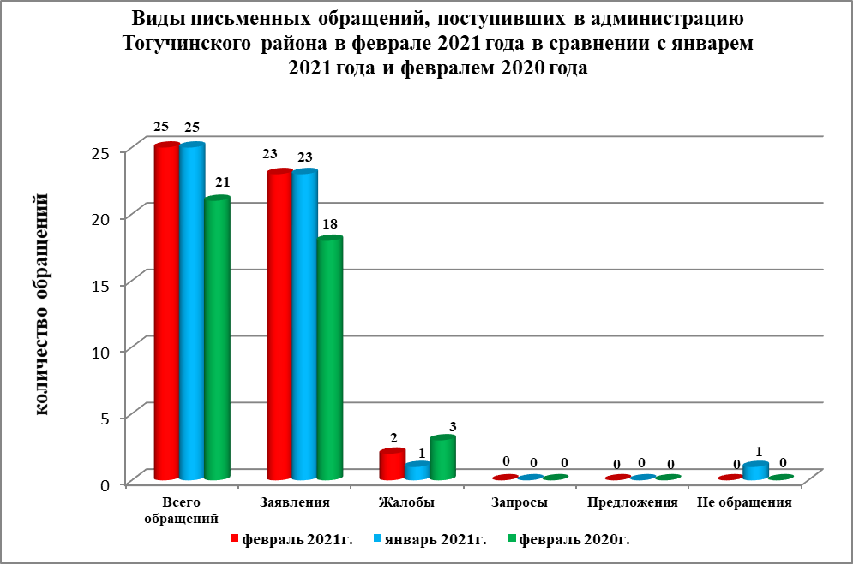

В феврале 2021 года поступило 6 обращений (в январе 2021 года - 10 обращений, в феврале 2020 года – 5 обращений) от жителей Тогучинского района, обратившихся в общественную приемную Губернатора Новосибирской области, которые были перенаправлены для рассмотрения в администрацию Тогучинского района, по вопросам:
в жилищно-коммунальной сфере (3):
- обеспечение граждан жилищем (3)
в сфере экономики (1):
- хозяйственная деятельность (1)
в социальной сфере (1):
- социальное обеспечение и социальное страхование (1)
в сфере государство, общество, политика (1):
- основы государственного управления (1)

В Управление Федеральной службы по надзору в сфере потребителей и благополучия человека по Новосибирской области в феврале 2021 года от жителей Тогучинского района поступило 4 обращения (в январе 2021 года – 0 обращений, в феврале 2020 года – 0 обращений), по вопросам: о нарушении законодательства об обеспечении тишины и покоя граждан, низкой температуре в квартирах, о предоставлении коммунальных услуг ненадлежащего качества (вывоз ТБО).

В Управление по делам ЗАГС Новосибирской области в феврале 2021 года от жителей Тогучинского района поступило 1 обращение (в январе 2021 года – 0 обращений, в феврале 2020 года – 0 обращений), по вопросам: о подтверждении гражданства.

В Прокуратуру Тогучинского района Новосибирской области в феврале 2021 года от жителей Тогучинского района поступило 1 обращение (в январе 2021 года – 0 обращений, в феврале 2020 года – 0 обращений), по вопросам: об отсутствии водоснабжения.

По результатам рассмотрения письменных обращений, поступивших из Управления по работе с обращениями граждан - общественной приемной Губернатора Новосибирской области, Управления Федеральной службы по надзору в сфере потребителей и благополучия человека по Новосибирской области, Управления по делам ЗАГС Новосибирской области, Прокуратуры Тогучинского района Новосибирской области в адрес заявителей подготовлена и направлена соответствующая информация.

Вопросы, поднимаемые гражданами в письменных обращениях, относятся к следующим тематическим блокам:

«Социальная сфера» - 5 обращений;
- образование, наука, культура - 1 обращение (в январе 2021 года – 1 обращение, в феврале 2020 года – 3 обращения) – о выдаче копий документов (1);
- социальное обеспечение и социальное страхование - 3 обращения (в январе 2021 года – 5 обращений, в феврале 2020 года – 1 обращение) – об оказании финансовой помощи (1); об оплате задолженности за электроэнергию (ребенок-сирота) (1), об оказании содействия в выдаче справки, как малоимущей семье (1).
- труд и занятость населения – 1 обращение (в январе 2021 года – 0 обращений, в феврале 2020 года – 0 обращений) – об увольнении и восстановление на работе (1).
«Экономика» - 8 обращений;
- хозяйственная деятельность – 5 обращений (в январе 2021 года – 4 обращения, в феврале 2020 года – 7 обращений) – о предоставлении справки о строительстве хозяйственных построек (1); фермерские хозяйства (контакты) (1), о торговле контрафактной алкогольной продукцией (2), о ремонте дорожного покрытия (1).
- природные ресурсы и охрана окружающей среды - 3 обращения (в январе 2021 - 3 обращения, в феврале 2020 года – 2 обращения) – о предотвращении вырубки лесных насаждений (1), об установлении границ земельного участка (1), о нецелевом использовании земли (1).
«Государство, общество, политика» - 3 обращения;
- основы государственного управления – 1 обращение (в январе 2021 года – 1 обращение; в феврале 2020 года – 0 обращений) – о содействии в оформлении здания под магазин (1).
- гражданское право – 1 обращение (в январе 2021 года – 0 обращений, в феврале 2020 года – 0 обращений) – о подтверждении гражданства (1).
- конституционный строй – 2 обращения (в январе 2021 года – 2 обращения; в феврале 2020 года – 0 обращений) – о работе депутата совета депутатов сельсовета (1).
«Жилищно–коммунальная сфера» - 9 обращений;
- коммунальное хозяйство – 6 обращений (в январе 2021 года – 5 обращений, в феврале 2020 года – 5 обращений) – о вывозе ТБО (1); о предоставлении некачественной коммунальной услуги (1); о ремонте водоразборной колонки (1); об отсутствии водоснабжения (1); о низкой температуре в жилом помещении (1); о нарушении законодательства (1).
- обеспечение граждан жилищем – 3 обращения (в январе 2021 года – 0 обращений, в феврале 2020 года – 3 обращения) – о предоставлении жилого помещения многодетной семье (1); улучшение жилищных условий (1); об обеспечении жилым помещением (1).

Исполнение письменных обращений граждан, поступивших в администрацию Тогучинского района, было поставлено на контроль.

По результатам рассмотрения письменных обращений граждан, поступивших в феврале 2021 года:
- поддержано (предложение признано целесообразным, заявление или жалоба – обоснованными и подлежащими удовлетворению) – 0 обращений (в январе 2021 года - 1 обращение, в феврале 2020 года - 0 обращений);
- даны разъяснения – 25 обращений (в январе 2021 года - 24 обращения, в феврале 2020 года – 21 обращение).

- Личный прием граждан Главой Тогучинского района, заместителями главы администрации, руководителями структурных подразделений администрации.

В феврале 2021 года обращений граждан на личные приемы Главы Тогучинского района, заместителей главы администрации, руководителей структурных подразделений администрации поступило 0 обращений (в январе 2021 года – 0, в феврале 2020 года – 6 обращений).

- Устные сообщения и запросы по справочному телефону общественной приемной Главы Тогучинского района.

По справочному телефону общественной приемной Главы Тогучинского района в феврале 2020 года зарегистрировано и поставлено на контроль 4 сообщения (в январе 2021 года - 2, в феврале 2020 года - 3, в том числе в форме смс-сообщений – 0 (в январе 2020 года - 0, в феврале 2020 года - 0).

- Прием граждан специалистами общественной приемной Главы Тогучинского района.

Специалистами общественной приемной Главы Тогучинского района в феврале 2020 года не зарегистрировано личных обращений, требующих принятия мер (в январе 2021 года – 0, в феврале 2020 года – 0).

